Отчет
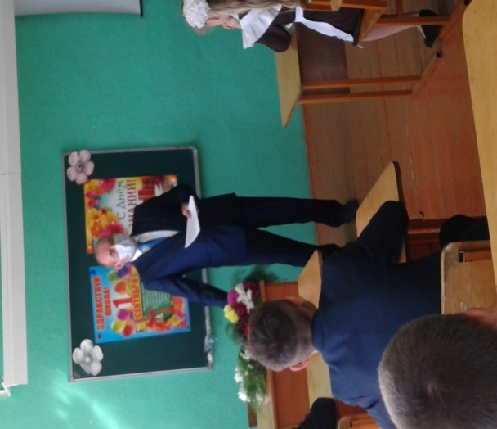
о проведении Всероссийского урока по «Основам безопасности жизнедеятельности» в МБОУ «Новоильмовская СОШ» Дрожжановского муниципального района Республики Татарстан 1.09.2020 года проводился Всероссийский урок по «Основам безопасности жизнедеятельности» для учащихся 1-11 классов. Тема: «Правила поведения при чрезвычайных ситуациях». Шестиклассники нашей школы с желанием присоединились к Всероссийскому уроку ОБЖ. Совместно классным руководителем 6 класса Макаровой Ириной Викторовной провели урок по вышеназванной теме. Урок начался с вопроса «Что такое ОБЖ и что такое чрезвычайные ситуации?». Такие занятия позволяют расширить знания школьников о правилах безопасности и обучить их грамотному поведению при пожаре, на водоёмах, правилам оказания первой помощи. Урок был построен в форме беседы с 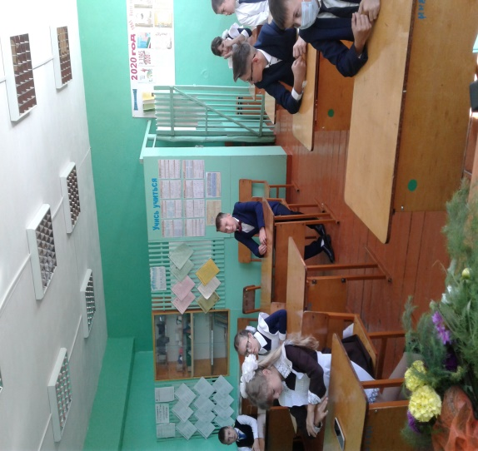использованием видеофильма и презентации. Повторили общие сведения о наиболее вероятных источниках опасностей и угроз, механизмах негативного воздействия и масштабах последствий, способах, силах и средствах обеспечения безопасности в ситуациях с которыми они могут столкнуться в жизни. Более подробно остановились на темах, связанных с чрезвычайными ситуациями (ЧС) природного характера. Ученики справились со всеми вопросами. Количество опасностей в повседневной жизни, к сожалению не уменьшается. Все это увеличивает вероятность возникновения тяжелых последствий. Человек же настолько свыкся с опасностями, что часто не думает о них, пренебрегает мерами предосторожности. Можно, конечно, стараться избегать опасных мест, но в настоящее время это не всегда возможно. Поэтому, чтобы не попасть в беду, необходимо знать о возможных опасностях, учитывать их особенности и правильно вести себя. Задача этого занятия — не только познакомить учащихся с этими опасностями, но и научить правильно вести себя в ЧС, чтобы сохранить здоровье, а может быть, и самое главное – жизнь. В конце урока все ребята поняли о том, как вести себя в ЧС.

Преподаватель- организатор ОБЖ П.И. Рафиков
2 сентября 2020 года

